Ofício Vereador Nº 1272/2022

São Roque, 9 de maio de 2022.

Prezado Senhor,

Ocorre que conforme matéria veiculada pelo Portal São Roque Notícias, a qual se encontra anexa, um motorista de Araçoiaba da Serra recebeu 2 multas em nosso município – ambas devido ao uso de celular ao volante, entretanto aquele nunca dirigiu na cidade de São Roque.
Assim, visto que o caso apresenta uma possível fraude à identificação veicular, solicito a Vossa Senhoria uma análise e, na sequência, esclarecimentos sobre o ocorrido.
Na certeza de que dispensará especial atenção a este Ofício, desde já agradeço, renovando meus mais sinceros protestos de elevada estima e de distinta consideração.

Atenciosamente,

Guilherme Araujo Nunes
(Guilherme Nunes)
Vereador

Ao
Ilustríssimo Senhor
ROBSON GRANDE MIELCZAREK
MD. Diretor do Departamento de Trânsito da Prefeitura da Estância Turística de São Roque – SP

PROTOCOLO Nº CETSR 09/05/2022 - 20:11 6115/2022 – CD

Anexo

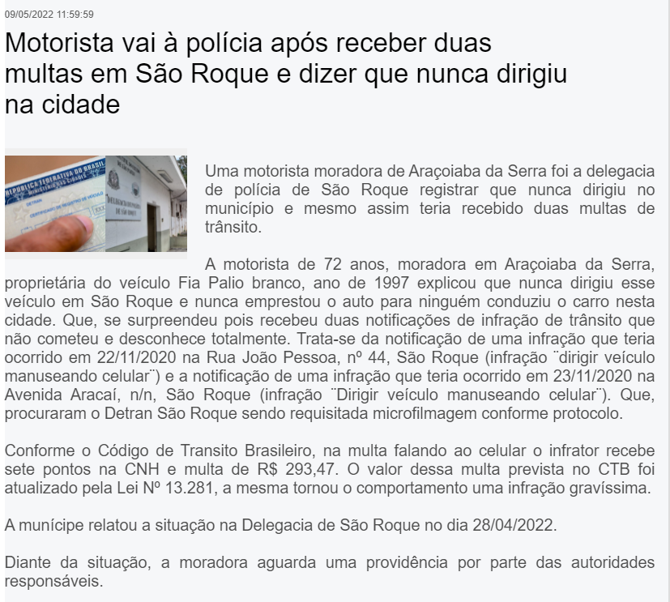

Link da matéria: http://www.saoroquenoticias.com.br/noticia.asp?idnoticia=36907

